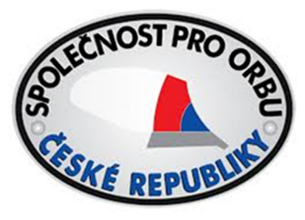 | Přihláška  na 50. mistrovství ČR v orbě  Chrudim 2023

Označte vybranou kategorii (X):
Klasické 4 a víceradličné pluhy
Otočné 4 a víceradličné pluhy

Přihlašuji se závazně na 50. mistrovství republiky v orbě konané dne 30. září 2023 v Chrudimi (Pardubický kraj) na pozemcích Školního statku Střední školy zemědělské a Vyšší odborné školy Chrudim (49.9668292N, 15.8026289E)
Příjmení a jméno oráče: |  |  |  |  |  |  |  |  |  | Rok narození:
Tým:
Vysílací organizace:
Kontaktní adresa:
Telefon: |  |  |  |  |  | E-mail:
Traktor (značka):
Pluh (značka): |  |  |  |  |  | Počet radlic:
Požadavek na ubytování (počet osob včetně doprovodu):

Přihlášku zašlete nejpozději do 12. září 2023 na e-mail: neudert@mendelu.cz mobil: 736 425 817

Základní organizační pokyny:
- Depo, parkování a skládání techniky bude v areálu Školního statku (Dašická 230, 53701 Chrudim; 49.9668292N, 15.8026289E)
- Registrace oráčů, trenérů, rozhodčích a organizátorů proběhne v pátek 29. 9. 2022 od 9.00 hod. na poli ve stánku označeném „Informace“. Zde bude každý zaregistrován a budou mu poskytnuty veškeré organizační pokyny ohledně programu, ubytování…
- Společnost pro orbu hradí ubytování na jednu noc (pá/so) pro soutěžícího oráče a jeho trenéra a poskytne jim stravu po dobu konání oficiálního pátečního tréninku a sobotní soutěže.
- Ubytování je zajištěno na DM Střední školy zemědělské a Vyšší odborné školy Chrudim, (Poděbradova 842, 537 01 Chrudim; 49.9550967N, 15.7927283E).
- Každý soutěžící souhlasí se zpracováním svých osobních údajů a zároveň se zavazuje, že bude v průběhu soutěží a tréninku respektovat pokyny organizátorů a pověřených osob a že bude dodržovat bezpečnostní předpisy, hygienická a protiepidemická opatření.

Další informace najdete na www.orba-cr.cz.

